同様の内容を、

広報とよおか７月号、豊岡市ホームページで住民周知します。

**出水期を迎えるにあたっての対応**

2025年６月

**はじめに**

　市では、毎年６月から10月末までの「出水期」は、前線や台風の影響などにより、河川が急に増水し、洪水が発生しやすいため、警戒を強めています。

このため、市は、国及び県と連携しながら、万一の場合に備えて対応を行いますが、各区におきましても、自主防災組織を中心に、区内の防災体制を確認のうえ、防災資機材の点検や周辺の危険箇所の把握等について対応をお願いします。

また、区民の皆様にも、知っておいていただきたい事項をこの冊子に取りまとめましたので、周知・啓発いただきますようお願いします。

**避難情報について**

**避難情報を確認してください！**

市では、洪水や土砂災害などが発生するおそれがある場合に、河川の水位や災害状況に応じて、警戒レベルを付して市民の皆さんへ避難を呼びかけています。

**〇警戒レベル５「緊急安全確保」**

**●状況：災害発生又は切迫**

**●取るべき行動：命の危険 直ちに安全確保**

すでに安全な避難ができず、命が危険な状況です。建物の２階以上の高いところで山側から遠い部屋などへ、直ちに安全確保してください。

　　　警戒レベル５は、災害の状況を確実に把握できるものではない等の理由から必ずしも発令される情報ではありません。



**警戒レベル４「避難指示」で必ず避難**

**〇警戒レベル４「避難指示」**

**●状況：災害のおそれ高い**

**●取るべき行動：危険な場所から全員避難**

危険な場所にいる場合は、必ず安全な場所へ全員避難を開始してください。

**〇警戒レベル３「高齢者等避難」**

**●状況：災害のおそれあり**

**●取るべき行動：危険な場所から高齢者等避難に時間のかかる人は避難**

　　　避難に時間のかかる高齢者や障害のある人などは、安全な場所へ避難を開始してください。

　　　高齢者等以外の人も、必要に応じ普段の行動を見合わせ始めたり、避難の準備をしたり、

危険を感じたら自主的に避難するタイミングです。

「警戒レベル」とは、災害発生の危険度と、とるべき避難行動を、皆さんが直感的に理解するための情報です。

災害発生の危険度が高くなるほど数字が大きくなります。

避難情報と居住者等がとるべき行動等

|  |  |  |
| --- | --- | --- |
| 避難情報 | 居住者等がとるべき行動等 |  |
| 【警戒レベル５】  緊急安全確保 | **●状況：災害発生又は切迫**  **●取るべき行動：命の危険 直ちに安全確保**  すでに安全な避難ができず、命が危険な状況です。建物の２階以上の高いところで山側から遠い部屋などへ、直ちに安全確保してください。  警戒レベル５は、災害の状況を確実に把握できるものではない等の理由から必ずしも発令される情報ではありません。 | 市  が  発  令 |
| ～～～～～＜警戒レベル４までに必ず避難！＞～～～～～ | |
| 【警戒レベル４】  避難指示 | **●状況：災害のおそれ高い**  **●取るべき行動：危険な場所から全員避難**  危険な場所にいる場合は、必ず安全な場所へ全員避難を開始してください。 |
| 【警戒レベル３】  高齢者等避難 | **●状況：災害のおそれあり**  **●取るべき行動：危険な場所から高齢者等は避難**  避難に時間のかかる高齢者や障害のある人などは、安全な場所へ避難を開始してください。  高齢者等以外の人も、必要に応じ普段の行動を見合わせ始めたり、避難の準備をしたり、危険を感じたら自主的に避難するタイミングです。 |
| 【警戒レベル２】  大雨・洪水・高潮注意報 | **●状況：気象状況の悪化**  **●取るべき行動：自らの避難行動の確認**  ・防災マップ等により自宅の災害リスク、避難場所や避難経路、避難のタイミング等を再確認するとともに、避難情報の把握手段を再確認・注意するなど、避難に備え自らの避難行動を確認してください。 | 気  象  庁  が  発  表 |
| 【警戒レベル１】  早期注意情報 | **●状況：今後気象状況の悪化のおそれ**  **●取るべき行動：災害への心構えを高める**  ・防災気象情報等の最新情報に注意する等、災害への心構えを高めてください。 |

**参考：大雨特別警報発令時の行動】**

　「大雨特別警報」とは、50年に一度の大雨が予測され、その地域に重大な危険が差し迫ったときに発表されます。そのため、特別警報発表後は屋外で活動してはいけません。気象庁では、平成25年8月30日から運用しています。

|  |  |
| --- | --- |
| 区分 | 取るべき行動 |
| 市 | ・市民に大雨特別警報が発令されたことを周知する。  ・避難指示以上を発令する。水平避難が危険な状態であれば、警戒レベル５「緊急安全確保」を発令し、市民に直ちに命を守る行動を求める。  ・市職員、消防団員に現場から撤収を支持する。 |
| 消防団 | ・市から撤収の指示を受けるか大雨特別警報の発表を知った時点で周囲への避難の呼びかけと、現場から撤収し身の安全確保を図る。 |
| 自主防災組織  市民 | 【警戒レベル４　避難指示が発令されたとき】  ・危険な場所（災害想定エリア）にいる市民は、直ちに避難を開始する。  【警戒レベル５　緊急安全確保が発令されたとき】  ・屋内にいる市民は、建物の２階以上に退避する。  ・屋外にいる市民は、直ちに活動を中止し、周辺建物の２階以上に避難する。何れも山とは反対側の部屋で過ごす。 |

河川水位の危険レベルと避難情報について

災害の危険が高まると「警戒レベル３高齢者等避難」を発令します。さらに危険が迫ると「警戒レベル４避難指示」を発令します。また、夜間に避難指示以上の情報を発令する可能性がある場合は、明るいうちに自主避難所を開設し、「早めの自主避難」を呼びかけます。

**緊急安全確保**

**避 難 指 示**

2.20ｍ

3.20ｍ

3.80ｍ

4.30ｍ

市が発令する避難情報

**高齢者等避難**

**水防団待機**

**自主避難所の開設**

夜間に避難指示以上の情報を発令する可能性がある時、早めの自主避難を呼びかけます。

避難情報の基準となる矢根水位観測所の水位

【 注 意 】

　　台風や豪雨、長雨などによる増水時に、河川や田畑の様子を見に行くことは大変危険ですので、絶対にしないでください。

**避難の考え方**

　『避難』とは、「**難**」を「**避**」けることです。すなわち、災害リスクから命を守る行動です。

　新型インフルエンザ感染症等の感染拡大が懸念されるときは、避難場所が「密」となる状態を防ぐため、自宅での安全確保が可能な方は感染リスクを負ってまで避難場所に行く必要はありません。安全な自宅、親戚や友人の家に分散して避難することをこれまで以上に積極的に検討してください。ただし、「在宅避難」や「分散避難」が困難な方は迷わず避難場所へ避難してください。

自分が避難行動の確認をしましょう。**[平時に確認しておくこと]**

自然災害に対しては、自らの判断で避難行動をとることが原則です。

防災マップと一緒に「避難行動判定フロー」を確認し、自宅や学校・職場等にはどのような危険

があるのか、避難場所はどこなのか等について、あらかじめ確認・認識しておき、いざという時

**いいえ**

家がある場所に色がぬられていますか？

防災マップで自分の家がどこにあるか確認し、印をつけてみましょう。

**あなたがとるべき避難行動は？**

**確認してください!!**

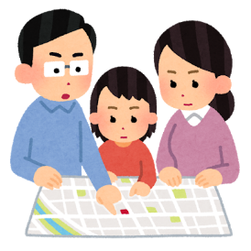の避難行動について考えておきましょう。

**市が推奨する避難行動**

防災マップでは、災害の危険性に応じ、土砂災害警戒区域、家屋倒壊危険区域、浸水の深さなどに分けて、それぞれ推奨する避難行動を設定しています。

自宅周辺を確認して、安全に避難できる場所を探しましょう。

〇あなたの自宅はどの区域？推奨される避難行動は？

|  |  |
| --- | --- |
| 区域 | あなたの避難行動 |
| 浸水深0.5ｍ未満の区域 | 自宅に留まる |
| 浸水深0.5ｍ～３ｍ未満の区域 | ２階があれば自宅２階以上に留まる |
| 浸水深３ｍ～５ｍ未満の区域 | 区域外への早めの避難  ３階があれば自宅３階に留まる |
| 浸水深５ｍ以上の区域 | 区域外への早めの避難 |
| 土砂災害警戒区域 | 区域外への早めの避難 |
| 家屋倒壊危険区域 | 区域外への早めの避難 |

　※家屋倒壊危険区域でなくとも、堤防の近くに住んでいる人は早めの避難を行う。

区域外へ避難の方は、「安全な親戚や知人宅」や「市の指定緊急避難場所」などへ避難する。

【避難が遅れた場合】

屋外移動をあきらめて自宅の２階以上(がけから離れた部屋)で命を守る

**はい**

**避難行動判定フロー**

安全な場所に住んでいて身を寄せられる親戚や知人はいますか？

ご自身または一緒に避難する方は避難に時間がかかりますか？

**警戒レベル③**　　が出たら、**市が指定している指定緊急避難場所に避難**しましょう

**警戒レベル④**　が出たら、**安全な親戚や知人宅に避難**しましょう(日頃から相談しておきましょう)

**警戒レベル④**　　が出たら、**市が指定している指定緊急避難場所に避難**しましょう

**警戒レベル③**　　が出たら、**安全な親戚や知人宅に避難**しましょう(日頃から相談しておきましょう)

安全な場所に住んでいて身を寄せられる親戚や知人はいますか？

**いいえ**

**いいえ**

**はい**

**はい**

**いいえ**

**はい**

色が塗られていなくても、周りと比べて低い土地や崖のそばなどにお住まいの方は、市からの避難情報を参考に必要に応じて避難してください。

**備蓄について**

非常持ち出し品

○リュックサックなどに入れて持ち出すやすくしましょう。

|  |
| --- |
| 非常持ち出し品 |
| 非常食 |
| 飲料水 |
| ラジオ |
| 携帯用バッテリー |
| 懐中電灯 |
| 下着、着替え、タオル |
| 携帯用トイレ |
| 衛生用品(マスク、手指消毒用アルコール液　等) |
| 体温計 |
| 上履き |
| 服用薬 |

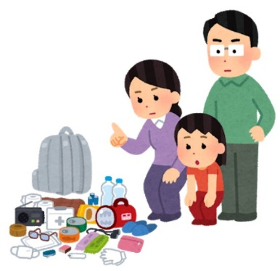

家庭での備蓄

○最低３日分を確保しましょう。

水が引くまでの間の食料、水の備蓄だけでなく、電気、ガス、水道が止まった場合のことを考え、備蓄してください。

|  |
| --- |
| 備蓄品 |
| 非常食　３日分 |
| 飲料水　１日３ℓ×３日＝９ℓ |
| 乾電池、携帯用バッテリー |
| 懐中電灯 |
| 携帯用トイレ |
| ウエットティッシュ |

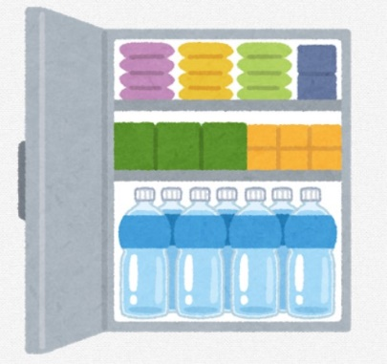

※リストに記載があるもの以外にも状況や環境に応じて備蓄をお願いします。

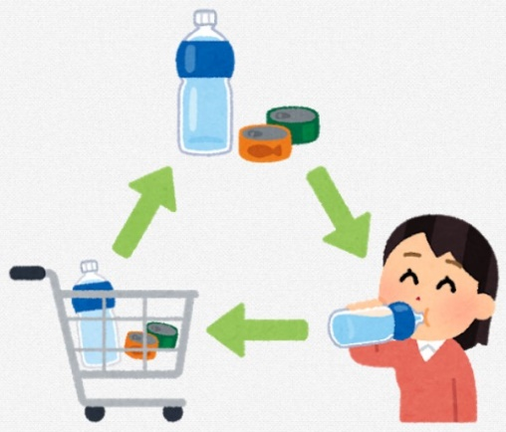■　**備蓄のコツ　その①【ローリングストック】**

普段から日持ちのする飲み物や食糧、それに日用品を多めに

買い置きしておき、賞味期限が近づいたものから使って、

その分を買い足していく方法です。

■　**備蓄のコツ　その②【フェーズフリー】**

身の回りにあるモノやサービスを、日常はもちろん、災害時にも

利用する考え方。日常的に活用できるものが、実は防災にも役立つ！

という発想で、キャンプ用品の利用、土鍋でご飯を炊く、EVやPHVの

車に乗る、というのも「フェイズフリー」の実践例です。

**災害・防災の情報収集**

市は、円山川などの水位情報予測に合わせて避難情報を発令しますが、各地区内の個別箇所の浸水状況をすべて把握することはできません。そのため、市の避難情報を待たずに避難することも必要になります。市の避難情報だけでなく、自主防災組織で地区内における状況の把握に努めるようお願いします。

市内の気象情報や雨量情報、河川の水位情報、その他必要な情報を自ら進んで入手しましょう。

|  |  |  |
| --- | --- | --- |
|  | 情報取得先 | 二次元バーコード |
| １ | 豊岡市防災マップ  URL：https://www.city.toyooka.lg.jp/bosai/1019913/bosaimap/index.html | https://qr.quel.jp/tmp/7e7c1bbb0763c1a102e06db7367181fcbd19e9e7.png |
| ２ | 気象庁ホームページ  URL：http://www.jma.go.jp/jma/index.html | https://qr.quel.jp/tmp/5f24eea1b22f1c747123ec7e5d2fd676fdb46bba.png |
| ３ | 川の防災情報  国土交通省からの雨量や河川の水位情報が入手できます。  URL：https://www.river.go.jp/index | https://qr.quel.jp/tmp/c1bfed4f15c6ec88f501ebefda604c5d72ed5835.png |
| ４ | 『とよおか防災ネット』登録制メール  災害時の防災行政無線の放送内容がメールで届きます。  URL：http://bosai.net/toyooka/ | https://qr.quel.jp/tmp/a9ffd407091fa7481b7373f6a0926c8b82049a3e.pnghttp://qr.from.jp/qr/a44a40622fa540a70a936d02820e6574.jpg |
| ５  -1 | 『ひょうご防災ネット』スマートフォンアプリ(Android用ダウンロードページ)  アプリをダウンロードすれば、災害時の防災行政無線の放送内容が配信されます。 | QR コード  AI によって生成されたコンテンツは間違っている可能性があります。AndroidQR.bmp |
| ５  -２ | 『ひょうご防災ネット』スマートフォンアプリ(iPhone用ダウンロードページ)  アプリをダウンロードすれば、災害時の防災行政無線の放送内容が配信されます。 | QR コード  AI によって生成されたコンテンツは間違っている可能性があります。 |
| ６ | YouTube　円山川　奈佐川　出石川　Live配信  リアルタイムでの河川カメラの映像を確認できます。  一定時間でカメラの映像が切り替わります。  URL：https://www.youtube.com/watch?v=Rlop5uAB11g | QR コード  AI によって生成されたコンテンツは間違っている可能性があります。 |
| ７ | 兵庫県地域別土砂災害危険度  土砂災害の危険度が高まっている地域が確認できます。  http://sabo.civil.pref.hyogo.lg.jp/chiikidosya/ | https://qr.quel.jp/tmp/20afb4bbe1c3b873b796f30ec3c8cd641f404c6d.png |
| ８ | 防災行政無線  市から防災情報を放送します。  ※停電や移動に備え、乾電池を入れておき、年に１回電池交換を行うようお願いします。 |  |

**防災・減災に関わる補助制度等**

防災、減災に役立つ市の補助制度等を紹介します。各種補助等の詳細はホームページ、または担当課にお問い合わせください。各種補助制度についての詳細は、ホームページまたは担当課へお問い合わせください。

**【豊岡市補助金】**

|  |  |  |
| --- | --- | --- |
| No | 補助制度等の名称 | 二次元コード |
| １ | 自主防災組織等資機材整備事業補助金  URL　 https://www.city.toyooka.lg.jp/bosai/1019917/1007374.html  担当：危機管理課　　TEL　23-1111（代表） | https://qr.quel.jp/tmp/18063be3e48b8e74f9d67d5bea83214241530dc3.png |
| ２ | 防火防災訓練災害補償等共済制度　(訓練の際に発生した事故の補償)  https://www.city.toyooka.lg.jp/bosai/1019917/1015952.html  担当：危機管理課　　TEL　23-1111（代表） | https://qr.quel.jp/tmp/1934a5dad9322e8955ea4b8f7c9f414c13b595ee.png |
| ３ | ⑴　豊岡市住宅土砂災害対策移転支援事業補助金  ⑵　豊岡市住宅土砂災害対策防護壁等整備支援事業補助金  https://www.city.toyooka.lg.jp/kurashi/tochijutaku/jutakuoshirase/1007323.html  担当：建築住宅課　　TEL　21-9018 | https://qr.quel.jp/tmp/74e4346b9ae4694cb0f1fb44626854952b5f560c.png |
| ４ | ⑴　簡易耐震診断推進事業  ⑵　住宅耐震改修補助金制度  https://www.city.toyooka.lg.jp/kurashi/tochijutaku/jutakuoshirase/1001010.html  担当：建築住宅課　　TEL　21-9018 | https://qr.quel.jp/tmp/17ef8150d19adb8a3e40f82ea3599d2c0d3724c3.png  AndroidQR.bmp |
| ５ | 要援護世帯雪下ろし援助事業  https://www.city.toyooka.lg.jp/koreisha/koreifukushi/1001920.html  担当：高年介護課　　TEL　29-0055 | https://qr.quel.jp/tmp/ef20498319c146f13df75f32396035c7bf82b853.png |

お問い合わせ：豊岡市役所危機管理部危機管理課

　　　　　　　電話：0796-23-1111

　　　　　　　但東振興局地域振興課

　　　　　　　電話：0796-21-9032